HỌC VIỆN CÔNG NGHỆ BƯU CHÍNH VIỄN THÔNG
KHOA: CNTT
TS. Phan Thị Hà (Hapt27)

NGÂN HÀNG CÂU HỎI THI TỰ LUẬN

Ngành đào tạo : KHối kỹ thuật Trình độ đào tạo: Đại học
● Câu hỏi loại 4 điểm

Câu hỏi 4.1. Viết chương trình nhập một số nguyên dương n và thực hiện các chức năng sau:
- Tính tổng các chữ số của n.
- Phân tích n thành các thừa số nguyên tố.
Câu hỏi 4.2. Viết chương trình nhập một số nguyên dương n và thực hiện các chức năng sau:
- Tính tổng các chữ số của n.
- Biểu diễn n trong cơ số 16 (*)
Câu hỏi 4.3. Viết chương trình nhập một số nguyên dương n và thực hiện các chức năng sau:
- Liệt kê các ước số của n. Có bao nhiêu ước số.
- Liệt kê các ước số là nguyên tố của n.
Câu hỏi 4.4. Viết chương trình nhập một số nguyên dương n và thực hiện các chức năng sau:
- Liệt kê n số nguyên tố đầu tiên.
- Liệt kê n số Fibonaci đầu tiên.
Câu hỏi 4.5. Viết chương trình liệt kê các số nguyên có từ 5 đến 7 chữ số thoả mãn:
- Là số nguyên tố.
- Là số thuận nghịch.
- Các chữ số tạo thành dãy không giảm
Câu hỏi 4.6. Viết chương trình liệt kê các số nguyên có 7 chữ số thoả mãn:
- Là số nguyên tố.
- Là số thuận nghịch
- Tổng các chữ số của số đó là một số nguyên tố
Câu hỏi 4.7. Viết chương trình liệt kê các số nguyên có 7 chữ số thoả mãn:
- Là số nguyên tố.
- Là số thuận nghịch.
- Có đúng 3 chữ số 1
Câu hỏi 4.8. Viết chương trình liệt kê các số nguyên có 7 đến 9 chữ số thoả mãn:
- Là số thuận nghịch.
- Chỉ có chữ số 0, 6, 8
- Tổng chữ số chia hết cho 10
Câu hỏi 4.9. Viết chương trình liệt kê các số nguyên có 7 chữ số thoả mãn:
- Là số nguyên tố.
- Tất cả các chữ số là nguyên tố
- Đảo của nó cũng là một số nguyên tố
Câu hỏi 4.10. Viết hàm double emu(float x, float c) trả về giá trị e^{x} được tính bởi công thức:
e^{x} = 1+ 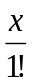 + 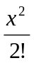 + ... +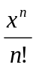+…
tổng được tính với n đủ lớn sao cho bất đẳng thức | | ≤ c thỏa mãn.
Nhập một số thực a rồi sử dụng hàm trên để tính a^{x} theo công thức a^{x} = e^{xlna} (bài này yêu cầu viết hàm ngoài hàm main())
Câu hỏi 4.11 Lập bảng 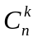 theo công thức truy hồi sau:
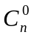 = 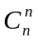 = 1
= 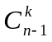 + 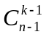
Tam giác trên có dòng thứ n (bắt đầu từ n=0) chứa n+1 phần tử (k0,1,...,n) là các hệ số của nhị thức (a+b)^{n} và được gọi là tam giác Pascal.
● Câu hỏi loại 6 điểm
Câu hỏi 6.1. Hãy viết chương trình liệt kê tất cả các số tự nhiên K thỏa mãn đồng thời những điều kiện dưới đây:
a) K là số có 5 chữ số;
b) K là số nguyên tố;
c) K là số thuận nghịch (k là số thuận nghịch nếu đọc xuôi hay đọc ngược các chữ số của k ta đều nhận được một số như nhau. Ví dụ số: 30303);
d) Biểu diễn của K ở hệ cơ số B ( B bất kỳ được nhập từ bàn phím cũng là một số thuận nghịch. Ví dụ số k=30303 có biểu diễn ở hệ cơ số 8 là 73137 cũng là một số thuận nghịch;

Câu hỏi 6.2. Hãy viết chương trình liệt kê tất cả các số tự nhiên K thỏa mãn đồng thời những điều kiện dưới đây:
a) K là số có 5 chữ số;
b) K là số nguyên tố;
c) Đảo ngược các chữ số trong của K cũng là một số nguyên tố;
d) Tổng các chữ số của K cũng là một số nguyên tố;
Câu hỏi 6.3. Hãy viết chương trình liệt kê tất cả các số tự nhiên K thỏa mãn đồng thời những điều kiện dưới đây:
a)K là số có 5 chữ số;
b)K là số nguyên tố;
c) Mỗi chữ số của K cũng là những số nguyên tố;
d)Tổng các chữ số của K là một số thuận nghịch hai chữ số;
Câu hỏi 6.4. Hãy viết chương trình liệt kê tất cả các số tự nhiên K thỏa mãn đồng thời những điều kiện dưới đây:
a) K là số có 5 chữ số;
b)K là số nguyên tố;
c) Mỗi chữ số của K cũng là các số nguyên tố;
d)Các chữ số của K không chứa số R (được nhập từ bàn phím).

Câu hỏi 6.5. Hãy viết chương trình liệt kê tất cả các số tự nhiên K thỏa mãn đồng thời những điều kiện dưới đây:
a) K là số có 5, 7 hoặc 9 chữ số;
b) K là số thuận nghịch;
c) Tổng các chữ số của K là một số chia hết cho P (P được nhập từ bàn phím);
d) Tích các chữ số của K là một số chia hết cho Q (Q được nhập từ bàn phím);

Câu hỏi 6.6. Cho số tự nhiên N, B được nhập từ bàn phím (N≥10000 ; B≥255). Hãy viết chương trình thực hiện:
a) Tính tổng các chữ số của N ;
b) Phân tích N thành tích các thừa số nguyên tố ;
c)Biểu diễn N ở hệ cơ số B ;
d) Liệt kê các số hoàn hảo nhỏ hơn N ;
Câu hỏi 6.7. Nhập mảng (a, N) gồm các số nguyên dương.
a) a có phải là mảng đối xứng hay không (ví dụ: 15 2 1 2 15 là mảng đối xứng).
b)In phần tử có số lần xuất hiện nhiều nhất trong a.
c)Nhập số X. Xác định vị trí của số nguyên tố trên a có giá trị gần với X nhất.
Câu hỏi 6.8 . Cho mảng (a, N) gồm các số nguyên. Đếm số lượng các số có 3 chữ số có nghĩa và các chữ số đều là số chẵn. Làm tương tự cho các số có 3 chữ số lẻ.
Câu hỏi 6.9. Viết chương trình tạo ngẫu nhiên mảng (a, N) gồm các số nguyên.
- Sắp xếp dãy a tăng dần
- Sắp xếp dãy a giảm dần
- Loại bỏ bớt các phần tử trùng nhau sao cho mỗi giá trị chỉ xuất hiện trong a đúng một lần.
Câu hỏi 6.10. Nhập dãy n số (n ≤ 1000). Xác định đường chạy dài nhất, xuất lên màn hình vị trí phần tử đầu tiên và độ dài của đường chạy đó. Đường chạy là một dãy liên tiếp các phần tử không giảm của dãy ban đầu.
Ví dụ : Nhập dãy 1 4 2 3 1 2 6 8 3 5 7
Đường chạy dài nhất là : 4 4

Câu hỏi 6.11. Viết chương trình nhập số liệu cho ma trận các số nguyên A cấp mxn trong đó m, n là các số tự nhiên. Sau đó tìm ma trận chuyển vị B = (b_{ij}) cấp nxm, b_{ij} = a_{ji} i = 1,2,...,n;j =1,2,...,m
Cho hiện 2 ma trận trên màn hình để tiện so sánh.
Câu hỏi 6.12. Nhập ma trận vuông A cấp n có các phần tử là các số nguyên rồi
- Đếm các phần tử >0
- Đếm các phần tử <0
Câu hỏi 6.13. Viết chương trình nhập vào vào mảng A có n phần tử, các phần tử là những số nguyên lớn hơn 0 và nhỏ hơn 100 được nhập vào từ bàn phím. Thực hiện các chức năng sau:
- Tìm phần tử lớn nhất và lớn thứ 2 trong mảng cùng chỉ số của các số đó.
- Sắp xếp mảng theo thứ tự giảm dần .
- Nhập một số nguyên x và chèn x vào mảng A sao cho vẫn đảm bảo tính sắp xếp giảm dần.
Câu hỏi 6.14.Viết chương trình nhập vào vào ma trận A có n dòng, m cột, các phần tử là những số nguyên lớn hơn 0 và nhỏ hơn 100 được nhập vào từ bàn phím. Thực hiện các chức năng sau:
- Tìm phần tử lớn nhất của ma trận cùng chỉ số của số đó.
- Tìm và in ra các phần tử là số nguyên tố của ma trận (các phần tử không nguyên tố thì thay bằng số 0).
- Tìm hàng trong ma trận có nhiều số nguyên tố nhất.
Câu hỏi 6.15. Viết chương trình nhập các hệ số của đa thức P bậc n (0<n<20). Thực hiện các chức năng sau:
- Tính giá trị của đa thức P theo công thức Horner:
P(x)=((((a_{n}x+ a_{n-1})x+ a_{n-2}... + a₁)x+ a₀
- Tính đạo hàm của đa thức P. In ra các hệ số của đa thức kết quả.
- Nhập thêm đa thức Q bậc m. Tính tổng hai đa thức P và Q.
Câu hỏi 6.16. Viết chương trình nhập vào vào mảng A có n phần tử, các phần tử là những số nguyên lớn hơn 0 và nhỏ hơn 100 được nhập vào từ bàn phím. Thực hiện các chức năng sau:
- Tìm phần tử lớn nhất và lớn thứ 2 trong mảng cùng chỉ số của các số đó.
- Sắp xếp mảng theo thứ tự giảm dần .
- Nhập một số nguyên x và chèn x vào mảng A sao cho vẫn đảm bảo tính sắp xếp giảm dần.
Câu hỏi 6.17. Viết chương trình kiểm tra một số có thỏa mãn tính chất tổng chữ số của nó chia hết cho 10 hay không.
Dữ liệu vào:
Dòng đầu tiên ghi số bộ test. Mỗi bộ test viết trên một dòng một số nguyên dương, ít nhất 2 chữ số nhưng không quá 9 chữ số.
Kết quả:
Mỗi bộ test viết ra YES hoặc NO tùy thuộc kết quả kiểm tra. 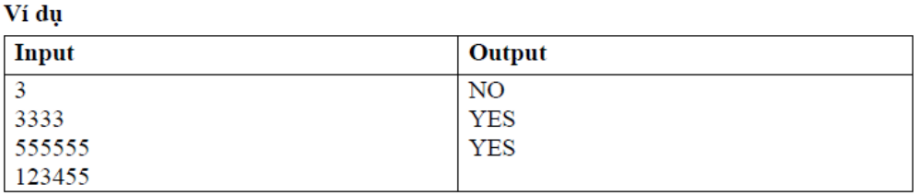

Câu hỏi 6.18.. SỐ ĐẸP 1
Một số được coi là đẹp nếu nó là số thuận nghịch, tổng chữ số là số nguyên tố và tất cả các chữ số đều lẻ. Bài toán đặt ra là đếm xem trong một đoạn giữa hai số nguyên cho trước có bao nhiêu số đẹp như vậy.
Dữ liệu vào được lấy từ tệp input:
Dòng đầu tiên ghi số bộ test. Mỗi bộ test viết trên một dòng hai số nguyên dương tương ứng, cách nhau một khoảng trống. Các số đều không vượt quá 9 chữ số.
Kết quả:

Với mỗi bộ test viết ra số lượng các số thuần nguyên tố tương ứng.
Ví dụ
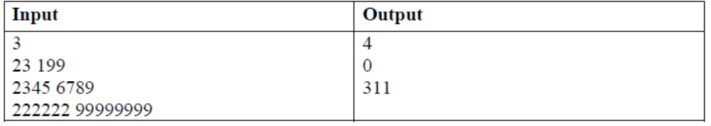
Câu hỏi 6.19. SỐ CÓ TỔNG CHỮ SỐ CHIA HẾT CHO 10
Viết chương trình kiểm tra một số có thỏa mãn tính chất tổng chữ số của nó chia hết cho 10 hay không.
Dữ liệu vào được lấy từ tệp input:
Dòng đầu tiên ghi số bộ test. Mỗi bộ test viết trên một dòng một số nguyên dương, ít nhất 2 chữ số nhưng không quá 9 chữ số.
Kết quả:
Mỗi bộ test viết ra YES hoặc NO tùy thuộc kết quả kiểm tra.
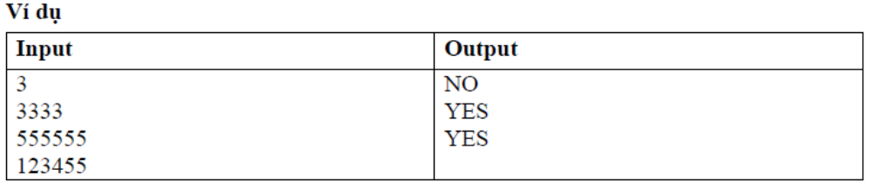
Câu hỏi 6.20.MÁY BÁN HÀNG TỰ ĐỘNG
Khi mua hàng bằng máy bán hàng tự động, người mua sẽ trả bằng một số tiền chẵn lớn hơn hoặc bằng giá của sản phẩm. Máy sẽ tính toán để trả lại số tiền thừa cho người mua. Giả sử trong máy chỉ có ba mệnh giá tiền là 1 dollar, 5 dollar và 10 dollar với quy ước mỗi lần trả chỉ được phép dùng ít hơn 5 tờ 1 dollar và ít hơn 2 tờ 5 dollar.
Hãy viết chương trình tính số tiền mỗi loại mà máy bán hàng tự động phải trả lại cho người mua.
Dữ liệu vào được lấy từ tệp input:
Dòng đầu tiên là số bộ test, mỗi bộ test ghi trên một dòng hai số nguyên không âm là giá của sản phẩm và tổng số tiền người mua đưa vào. Cả hai giá trị này đều không vượt quá 105.
Kết quả:
Với mỗi bộ test, viết ra biểu diễn số tiền cần trả của máy bán hàng tự động theo mẫu trong bộ test ví dụ dưới đây. (Chú ý: giữa các số và các dấu luôn có đúng một khoảng trống, cả với dấu =, dấu * hoặc dấu +)
Ví dụ cho Input và Output:
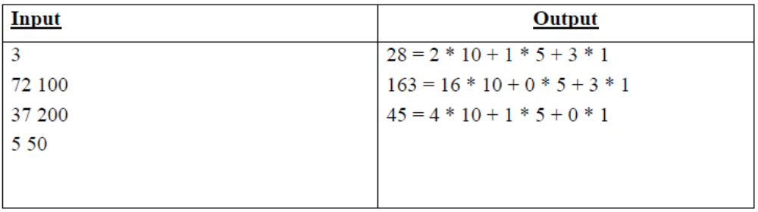
Câu hỏi 6.21.SỐ THUẦN NGUYÊN TỐ
Một số được coi là thuần nguyên tố nếu nó là số nguyên tố, tất cả các chữ số là nguyên tố và tổng chữ số của nó cũng là một số nguyên tố. Bài toán đặt ra là đếm xem trong một đoạn giữa hai số nguyên cho trước có bao nhiêu số thuần nguyên tố.
Dữ liệu vào được lấy từ tệp input:
Dòng đầu tiên ghi số bộ test.
Mỗi bộ test viết trên một dòng hai số nguyên dương tương ứng, cách nhau một khoảng trống. Các số đều không vượt quá 9 chữ số.
Kết quả:
Mỗi bộ test viết ra số lượng các số thuần nguyên tố tương ứng.
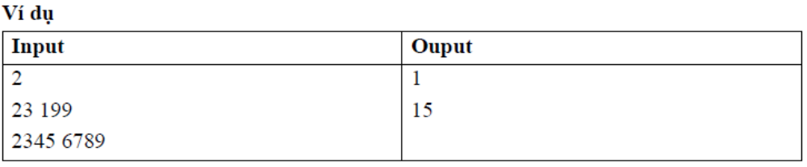
Câu hỏi 6.22. SỐ CÓ TỔNG CHỮ SỐ CHIA HẾT CHO 10
Viết chương trình kiểm tra một số có thỏa mãn tính chất tổng chữ số của nó chia hết cho 10 hay không.
Dữ liệu vào được lấy từ tệp input:
Dòng đầu tiên ghi số bộ test. Mỗi bộ test viết trên một dòng một số nguyên dương, ít nhất 2 chữ số nhưng không quá 9 chữ số.
Kết quả:
Mỗi bộ test viết ra YES hoặc NO tùy thuộc kết quả kiểm tra.
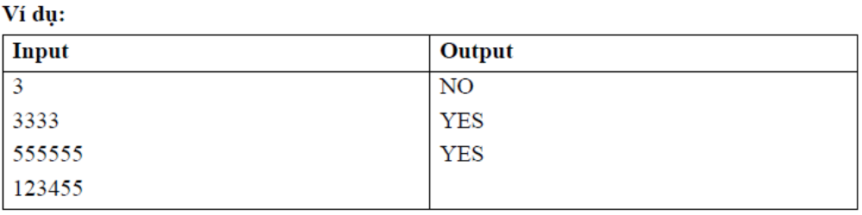
Câu hỏi 6.23.Hãy viết chương trình tìm số các số tự nhiên N thỏa mãn đồng thời những điều kiện dưới đây (N<=2³¹):
N là số có K chữ số (K<=15).
N là số nguyên tố.
Đảo ngược các chữ số của N cũng là một số nguyên tố.
Tổng các chữ số của N cũng là một số nguyên tố.
Mỗi chữ số của N cũng là các số nguyên tố ;
Thời gian thực hiện chương trình không quá 1sec.

Dữ liệu vào (Input) cho bởi file data.in theo khuôn dạng:
Dòng đầu tiên ghi lại số tự nhiên M là số lượng các test (M<=100).
M dòng kế tiếp ghi lại mỗi dòng một test. Mỗi test bao gồm một số K. Hai số được viết cách nhau một vài khoảng trống.
Kết quả ra (Output): ghi lại M dòng trong file ketqua.out, mỗi dòng ghi lại bộ hai số số N, X. Trong đó X là số các số có N chữ số thỏa mãn yêu cầu của bài toán. Ví dự dưới đây minh họa cho file input và output của bài toán.
